MĚSTO NAPAJEDLA
ZASTUPITELSTVO MĚSTA NAPAJEDLA
Obecně závazná vyhláška města Napajedla
o místním poplatku za užívání veřejného prostranství

Zastupitelstvo města Napajedla se na svém zasedání dne 22.04.2026 usnesením č. 345/19/18/1/2026 usneslo vydat na základě ust. § 14 zákona č. 565/1990 Sb., o místních poplatcích, ve znění pozdějších předpisů (dále jen „Zákon o místních poplatcích“), a v souladu s ust. § 10 písm. d) a ust. § 84 odst. 2 písm. h) zákona č. 128/2000 Sb., o obcích (obecní zřízení), ve znění pozdějších předpisů (dále jen „Zákon o obcích“), tuto obecně závaznou vyhlášku (dále jen „Vyhláška“).

Čl. 1
Úvodní ustanovení
- Město Napajedla touto vyhláškou zavádí místní poplatek za užívání veřejného prostranství (dále jen „Poplatek“).

- Správcem poplatku je městský úřad.

Čl. 2
Předmět poplatku a poplatník
- Poplatek za užívání veřejného prostranství se vybírá za zvláštní užívání veřejného prostranství, kterým se rozumí provádění výkopových prací, umístění dočasných staveb a zařízení sloužících pro poskytování prodeje a služeb, pro umístění stavebních nebo reklamních zařízení, zařízení cirkusů, lunaparků a jiných obdobných atrakcí, umístění skládek, vyhrazení trvalého parkovacího místa a užívání tohoto prostranství pro kulturní, sportovní a reklamní akce nebo potřeby tvorby filmových a televizních děl.

- Poplatek za užívání veřejného prostranství platí fyzické i právnické osoby, které užívají veřejné prostranství způsobem uvedeným v odstavci 1 (dále jen „Poplatník“).

Čl. 3
Veřejná prostranství
Poplatek se platí za užívání veřejných prostranství, která jsou uvedena jmenovitě v příloze této vyhlášky. Tato příloha tvoří nedílnou součást této Vyhlášky.

Čl. 4
Ohlašovací povinnost
- Poplatník je povinen podat správci poplatku ohlášení nejpozději 15 dnů před zahájením užívání veřejného prostranství; není-li to možné, je povinen podat nejpozději v den zahájení užívání veřejného prostranství. Pokud tento den připadne na sobotu, neděli nebo státem uznaný svátek, je poplatník povinen splnit ohlašovací povinnost nejblíže následující pracovní den.

- Údaje uváděné v ohlášení upravuje zákon.

- Dojde-li ke změně údajů uvedených v ohlášení, je poplatník povinen tuto změnu oznámit do 15 dnů ode dne, kdy nastala.

Čl. 5
Sazba Poplatku
- Sazba poplatku činí za každý i započatý m² a každý i započatý den:
  - za umístění dočasných staveb sloužících pro poskytování služeb 10 Kč,
  - za umístění zařízení sloužících pro poskytování služeb 10 Kč,
  - za umístění dočasných staveb sloužících pro poskytování prodeje 10 Kč,
  - za umístění zařízení sloužících pro poskytování prodeje 10 Kč,
  - za provádění výkopových prací 10 Kč,
  - za umístění stavebních zařízení 10 Kč,
  - za umístění reklamních zařízení 10 Kč,
  - za umístění zařízení lunaparků a jiných obdobných atrakcí 100 Kč,
  - za umístění zařízení cirkusů 10 Kč,
  - za umístění skládek 10 Kč,
  - za užívání veřejného prostranství pro kulturní akce 5 Kč,
  - za užívání veřejného prostranství pro sportovní akce 5 Kč,
  - za užívání veřejného prostranství pro reklamní akce 5 Kč,
  - za užívání veřejného prostranství pro potřeby tvorby filmových a televizních děl 5 Kč.

- Město stanovuje poplatek paušální částkou:
  - za umístění reklamních zařízení ve výši 1.000 Kč za rok,
  - za vyhrazení trvalého parkovacího místa pro osobní automobily ve výši 30.000 Kč za rok.

- Volbu placení poplatku paušální částkou sdělí poplatník správci poplatku v rámci ohlášení dle čl. 4 odst. 1.

Čl. 6
Splatnost poplatku
- Poplatek ve stanovené výši je splatný:
  - při užívání veřejného prostranství po dobu kratší 5 dnů nejpozději v den ukončení užívání veřejného prostranství,
  - při užívání veřejného prostranství po dobu 5 dnů nebo delší nejpozději do 5 dnů od ukončení užívání veřejného prostranství.

- Poplatek stanovený roční paušální částkou je splatný do 30 dnů od počátku každého poplatkového období.

- Připadne-li konec lhůty splatnosti na sobotu, neděli nebo státem uznaný svátek, je dnem, ve kterém je poplatník povinen svoji povinnost splnit, nejblíže následující pracovní den.

Čl. 7
Osvobození
- Poplatek se neplatí:
  - za zábor veřejného prostranství, které Poplatník užívá na základě úplatné soukromoprávní smlouvy uzavřené s městem Napajedla,
  - za vyhrazení trvalého parkovacího místa pro osobu, která je držitelem průkazu ZTP nebo ZTP/P,
  - z akcí pořádaných na veřejném prostranství, jejichž celý výtěžek je odveden na charitativní a veřejně prospěšné účely.

- Od poplatku se dále osvobozují:
  - užívání veřejného prostranství pro kulturní a sportovní akce pořádané bez vstupného,
  - umístění stavebního zařízení a skládky materiálu do 3 měsíců od zahájení stavby,
  - umístění stavebních zařízení a provádění výkopových prací z důvodu odstraňování havárie inženýrských sítí po dobu nepřesahující 7 dnů.

- V případě, že poplatník nesplní povinnost ohlásit údaj rozhodný pro osvobození ve lhůtách stanovených touto vyhláškou nebo zákonem, nárok na osvobození zaniká.

Čl. 8
Přechodné a zrušovací ustanovení
- Poplatkové povinnosti vzniklé před nabytím účinnosti této vyhlášky se posuzují podle dosavadních právních předpisů.

- Zrušuje se obecně závazná vyhláška města Napajedla č. 5/2023, o místním poplatku za užívání veřejného prostranství, ze dne 29. 11. 2023.

Čl. 9
Účinnost
Tato vyhláška nabývá účinnosti počátkem patnáctého dne následujícího po dni jejího vyhlášení.

………………………………………………….. …………………………………………………..
Mgr. Robert Podlas v. r. JUDr. Vilém Skála, LL.M. v. r.

PŘÍLOHA OBECNĚ ZÁVAZNÉ VYHLÁŠKY MĚSTA NAPAJEDLA O MÍSTNÍM POPLATKU
ZA UŽÍVÁNÍ VEŘEJNÉHO PROSTRANSTVÍ

Poplatek podle čl. 3 této vyhlášky se platí za užívání těchto veřejných prostranství:
- Palackého ulice,
- ulice Masarykovo náměstí,
- Komenského ulice,
- Svatoplukova ulice,
- ulice Podzámčí,
- schody ke kostelu a prostor kolem památníku obětem násilí včetně zatravněných ploch – vyznačená část p. č. 6477/5 v k. ú. Napajedla,
- ulice Na Kapli včetně parku,
- ulice Sadová včetně parkovišť a zatravněných ploch,
- severní prostor od radnice, hasičské zbrojnice a sokolovny včetně přilehlého parkoviště a zatravněné plochy – vyznačená část p. č. 7728/1, část p. č. 416/11, část p. č. 117/12, část p. č. 6478/1, část p. č. 6478/4, část p. č. 6478/5, část p. č. 6478/9, p. č. 117/49, p. č. 117/50, p. č. 117/51, p. č. 7940, vše v k. ú. Napajedla.

Vyznačená plocha: schody ke kostelu a prostor kolem památníku obětem násilí včetně zatravněných ploch.
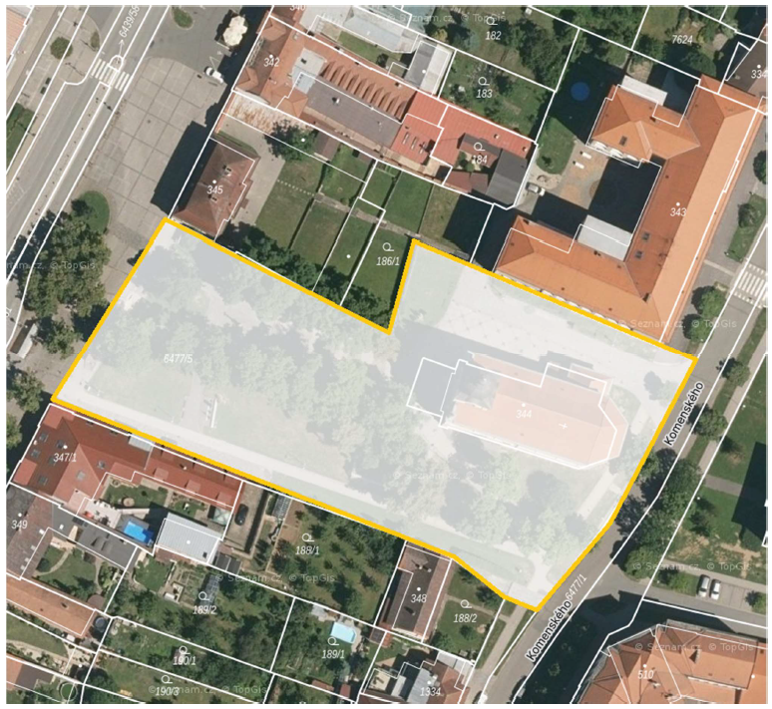

Vyznačená plocha: severní prostor od radnice, hasičské zbrojnice a sokolovny včetně přilehlého parkoviště a zatravněné plochy.
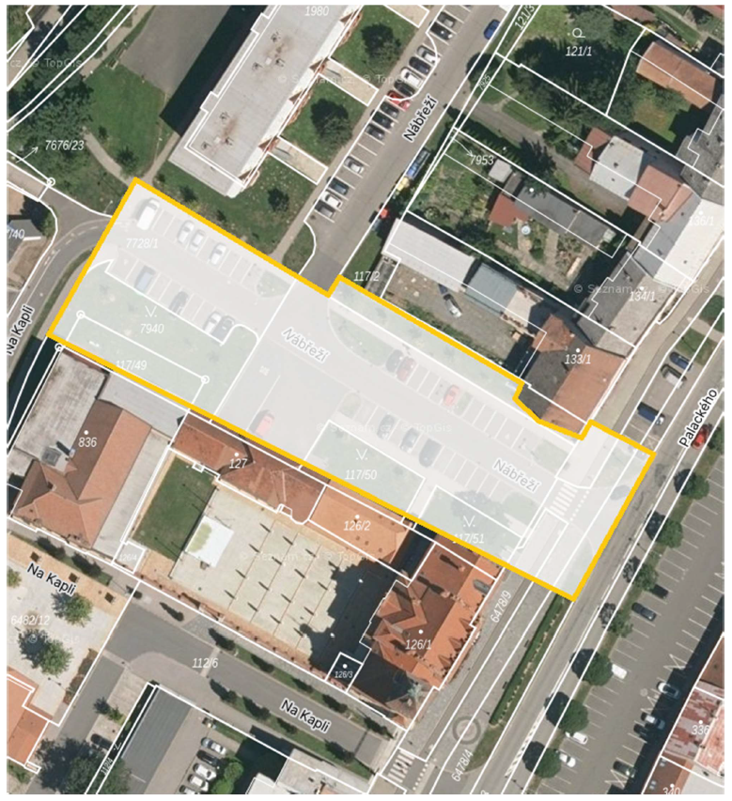

Ust. § 15 odst. 1 Zákona o místních poplatcích.
Ust. § 4 odst. 1 Zákona o místních poplatcích.
Ust. § 4 odst. 2 Zákona o místních poplatcích.
Ust. § 14a odst. 1 a 2 Zákona o místních poplatcích; v ohlášení poplatník uveden zejména své identifikační údaje a skutečnosti rozhodné pro stanovení poplatku
Ust. § 14a odst. 4 Zákona o místních poplatcích
Ust. § 4 odst. 1 Zákona o místních poplatcích
Ust. § 14a odst. 6 Zákona o místních poplatcích

